Physik-Protokoll vom 6.12.2013
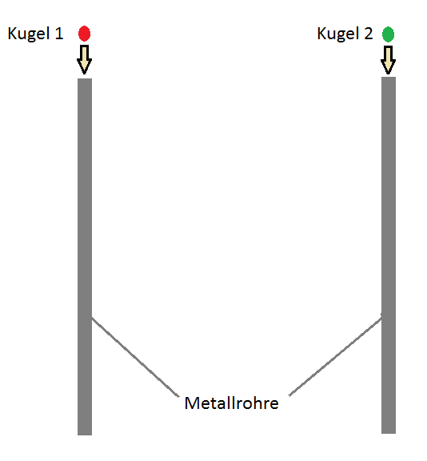
Versuch 1, Fallende Magnete:
Aufbau Versuch 1
Beobachtung:
Kugel 1 fällt sofort durch das Cu-Rohr hindurch. Kugel 2 hingegen braucht länger, um durch das Cu-Rohr zu fallen.
Erklärung:
Kugel 1 besteht aus Stahl, es treten keine Induktionseffekte auf.
Bei Kugel 2 handelt es sich jedoch um einen Magneten. Fällt dieser durch ein Metallrohr bilden sich nach der Lenzschen Regel Induktionsfelder, diese werden hervorgerufen durch die Änderung des Magnetfeldes im Metallrohr, durch den Magneten. Da ein Induktionsstrom stets so gerichtet ist, dass er der Ursache entgegen wirkt, wird der Fall der Kugel deutlich verlangsamt.

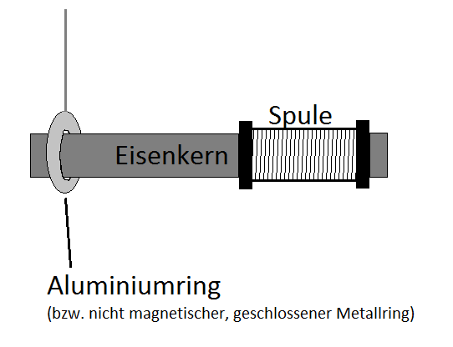
Versuch 2, Thomsonscher Ringversuch:
Aufbau Versuch 2
Beobachtung:
1. Beim Einschalten des Stroms: Alu-Ring wird abgestoßen
2. Beim Ausschalten des Stroms: Alu-Ring wird angezogen
3. Wenn der Alu-Ring nicht geschlossen ist, gibt es keinerlei Reaktion.
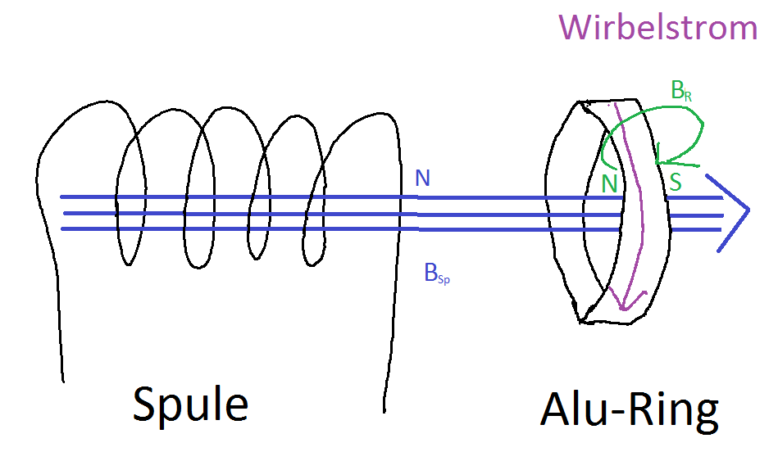
Deutung:
Der Alu-Ring ist wie eine Spule mit nur einer Wicklung.
Beim Einschalten entsteht das Magnetfeld B_{Sp} in der Spule. Im Alu-Ring wird nun ein Strom induziert, der sog. Wirbelstrom. Dieser erzeugt ein Magnetfeld, das dem Magnetfeld (B_{R}) der Spule entgegenwirkt. Durch die gleichnamigen Pole stoßen sich Spule und Alu-Ring ab.
Beim Ausschalten ist die Richtung des Wirbelstroms so gerichtet, dass Spule und Alu-Ring sich anziehen.
Deutung Versuch 2
Lenzsche Regel:
Die Induktionsspannung wirkt immer ihrer Ursache entgegen.

